罕見疾病基金會 中部辦事處
2014 中區罕病病友「走馬看花~后里歡樂一日遊」
親愛的罕病朋友們：
炎熱夏天已近尾聲、一起迎接舒爽的秋天，此刻正是適合出遊的好時節，每天生活忙碌的你、有多久沒有忘卻壓力、到戶外走走，讓煩躁的心情得以沉澱？今年中區跨病類一日遊，首次帶大家到麗寶樂園與月眉觀光糖廠，結合童趣與知性體驗之旅，感受新奇好玩的樂園饗宴與古早味的糖廠體驗，誠摯邀請中區罕病朋友們，把握與其他病友家庭交流的好機會，一同感受戶外陽光及懷舊文化洗禮，請大家踴躍報名喔!!

※ 活動時間：103年10月19日(日)上午8:10-下午17:00
※ 活動地點：麗寶樂園(台中市后里區福容路8號，04-2558-2459)
月眉觀光糖廠(台中市后里區甲后路 864 號，04-2556-1100)
※ 參加對象：中部罕病病友及家屬(苗栗以南、嘉義以北地區)
※ 預定人數：100名(含病友及家屬，因場地人數限制，如報名超過預定人數採抽籤制)。
※ 集合地點：(1)台中火車站斜對面、神鑑大樓前廣場(原金沙百貨，建國路與民族路交叉口)
(2)麗寶樂園：自行開車前往者，請於上午09:20至售票口集合
※ 活動行程：(當日活動有台中市正大墩獅子會長官一同參與)
時間 | 活動內容 | 地點 | 備註
8:10-8:30 | 集合報到 | 台中火車站斜對面神鑑大樓前廣場(原金沙百貨) | 臺中市建國路105號，建國路與民族路交叉路口
8:30-09:30 | 8:30準時出發前往麗寶樂園
09:30~12:00 | 探索樂園(陸上)  遊樂設施體驗 | 歡樂王國  冒險天堂  魔法森林 | 1、自行開車者請9:20於麗寶樂園售票口集合。  2、以親子遊與驚險刺激路線分成兩隊進行遊樂設施體驗。
12:00-13:30 | 午餐時間 | 精靈野炊餐廳
13:30~14:00 | 前往月眉觀光糖廠 |  | 自行開車者約10分鐘車程
14:00~15:20 | 觀光糖廠園區導覽及古早味體驗-雪花糖球DIY | 月眉觀光糖廠  園區無冷氣設施 | 分三隊進行導覽及DIY活動
15:20~16:00 | 自由活動時間
16:00~ | 賦歸 | 集合上車回家
※ 費用：免費，病友一名、陪同家屬上限三名，同一家最多四人參加(兩位病友仍以四人為限)。
※ 報名時間：即日起接受報名，截止日期為9月29日(一)，逾期恕不受理，如報名超過預
定人數，以抽籤決定，並於10月1日起通知結果。
※ 報名方式：郵寄/傳真報名表【請務必來電確認本會是否收到報名資料】。
1.郵寄報名表：404台中市北區進化北路238號7樓之5 罕見疾病基金會中部辦事處收
2.傳真專線：(04)2236-9853
※ 洽詢電話：(04)2236-3595轉分機16，顏春華社工員。【為諮詢電話非報名電話】
※ 10/19(日)當日聯絡電話:0921-119-495 。
※自行開車：
一、麗寶樂園(台中市后里區福容路8號，04-2558-2459)
(南下者) 國道1號中山高速公路→於160后里、外埔出口下交流道，經月眉收費站後，沿著指標前進約 5分鐘即可到達園區。
(南下者) 國道3號高速公路→於164大甲、外埔出口下交流道，往外埔、后里方向延著指標前進約20分鐘即可到達園區。

(北上者) 國道1號中山高速公路→經后里收費站後靠右，於160后里、外埔出口下交流道，往外埔方向沿著指標前進約 5分鐘即可到達園區。
(北上者) 國道3號高速公路→於164大甲、外埔出口下交流道，往外埔、后里方向延著指標前進約20分鐘即可到達園區。
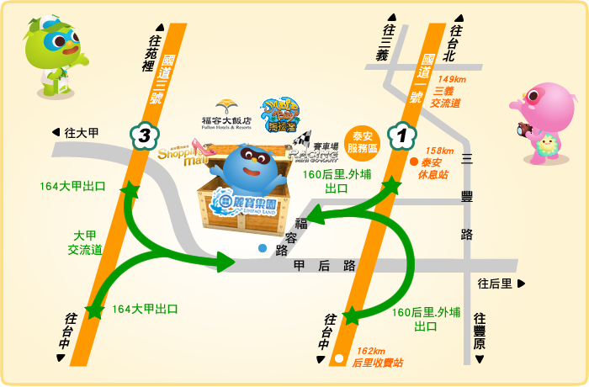

二、月眉觀光糖廠(台中市后里區甲后路 864 號，04-2556-1100)
福容路朝月眉北路/​中33鄉道前進→於月眉北路/​中33鄉道向右轉→在第1個右轉路口向右轉，走月眉東路二段→繼續行駛至月眉東路一段→於甲后路/​132縣道向右轉繼續沿著甲后路前進即可抵達月眉糖廠(注意右手邊)。

罕見疾病基金會 中部辦事處
2014 中區罕病病友「走馬看花~后里歡樂一日遊」報名表
病友姓名： |  |  | 性別：□ 男 □ 女 |  |  | 生日： 年 月 日
疾病名稱： |  |  | 身分證字號： |  |  | E-mail： |  |  | 病友身高：
聯絡電話：(日)：  (夜)：  手機(必填)： |  |  |  |  | 緊急連絡人（請填未報名活動者）：  與病友關係：  電話/手機：
通訊處：□□□

陪同家屬資料，限三名(必填，供投保使用)，共計 名
與病友關係 | 姓名 | 出生年月日 |  | 身分證字號 |  |  | 身高 | 健康情況/行動能力
＊需求調查(請詳細填寫，以便工作人員安排相關事宜)
一、輪椅使用：□普通輪椅(□可換乘遊覽車 □需搭復康巴士 )
□電動輪椅(□自行前往 □需搭乘復康巴士)
二、飲食情形：□一般______人 □素食________人
□其他特殊限制__________________
三、集合地點：□台中火車站斜對面-神鑑大樓前廣場(原金沙百貨，建國路與民族路交叉口)
□自行開車，9:20於麗寶樂園售票口集合，車號 ________ (請勿換車)
四、麗寶樂園遊樂設施路線勾選：(分兩種路線進行體驗約1.5小時，後續可自由活動至中午用餐前)
□親子遊路線 □驚險刺激路線(其中火山冒險及搶救地心入水會造成身體衣物濕滑，請特別注意)
※孕婦、患有心血管疾病、頸椎或脊椎問題、當天身體不適者，請勿使用設施，以免發生危險，並請遵守園區規則。
五、其他(若陪同者有特殊疾病或其他需求亦請告知)：

1、報名日期：即日起至9/29止、限100名，額滿截止(報名人數超過錄取人數採抽籤制)。
2、報名後，因故無法參加者，請於10月8日(三)前來電告知，以利工作人員安排候補病友。
3、請勿自行更換未報名人員參加，以免保險投保資料與實際參與人員不符。
4、以下由主辦單位填寫
※報名回條收到時間 月 日

